## 免费的协同设计功能——协同大师

出处:红瓦科技 2019.2.23

链接:

<http://www.hwbim.com/news/getNewsById?newsInfomationId=415>

白衣少年：“我要退出江湖，从此不问江湖之事。”

老者道：“你怎么退，这个世界有人的地方就有江湖。”

爱好武侠小说的金庸迷一看便知其出处。

而身处建筑信息化浪潮中的我们，也注定卷入这场BIM江湖的厮杀，我们不可否认的是，今日有BIM的地方，必有Revit的身影，不过今天的主角不是已经开宗立派的软件先贤，毕竟数风流人物，还看今朝，站在巨人肩膀上的后起之秀也未必不能笑傲江湖。

今天给大家引荐的少年侠客——协同大师，是一款基于Revit和RevitServer的BIM协同设计软件，具体的协同操作详见[用协同大师完成Revit协同工作的教程详解](https://mp.weixin.qq.com/s/rHqJ414yoPHIKKeQzENBfQ)，而今天给大家讲解的是其强大的三大BIM应用功能：碰撞检查、净高分析、净高平面。关键是，    这三大功能是永久免费的。

   一、碰撞检查

谈及BIM的基础应用，大家必定会想到模型的碰撞检查，至于为什么需要碰撞，碰撞有什么用，相信大家都早已有所了解。能够进行模型碰撞检查的软件和方法有很多，而基于Revit的常见的方法一般有两种选择：Revit自带的碰撞检查功能和借助模型分析软件Navisworks进行碰撞检查，以下表格罗列了两者的优缺点。

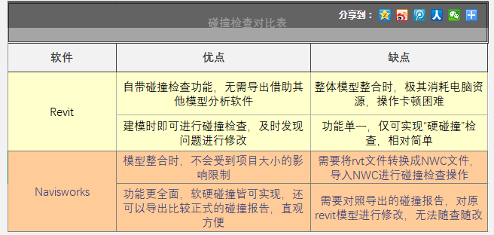

协同大师的碰撞检查功能，可以简单得理解为在Revit中实现了的Navis works形式的碰撞检查，具体操作如下：

1、点击协同应用菜单栏中的“碰撞检查”按钮，弹出操作对话框

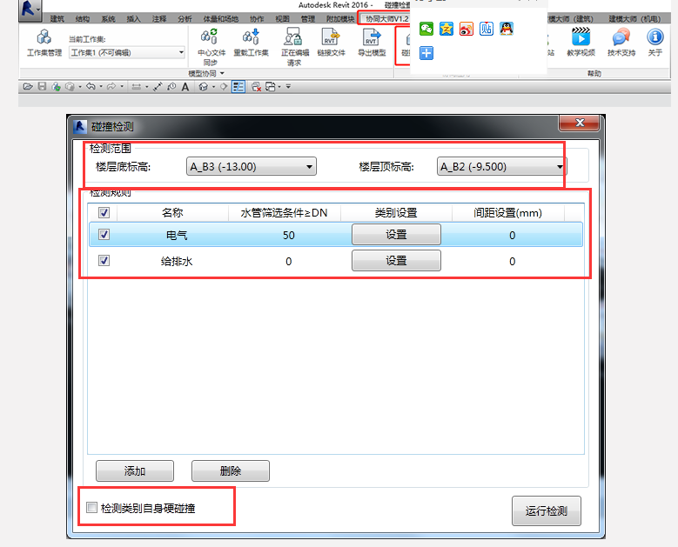

  说明：

-选择检测范围：设定检测底标高和定标高，软件就会针对于这两个标高之间的构件进行碰撞检测

-设置检测规则：支持设置多条检测规则进行同时检测

-水管筛选条件：支持忽略管径小于筛选条件的管道进行检测

-间距设置：支持间距碰撞的检测，构件的间距小于用户所设置的间距也算是碰撞

-检测类别自身的碰撞：勾选之后会对于类别A里的构件与类别A里的构件进行碰撞或是类别B里的构件与类别B里的构件进行碰撞。而不只是用类别A的构件去与类别B里的构件进行构件

2、点击类别设置，弹出类别设置框

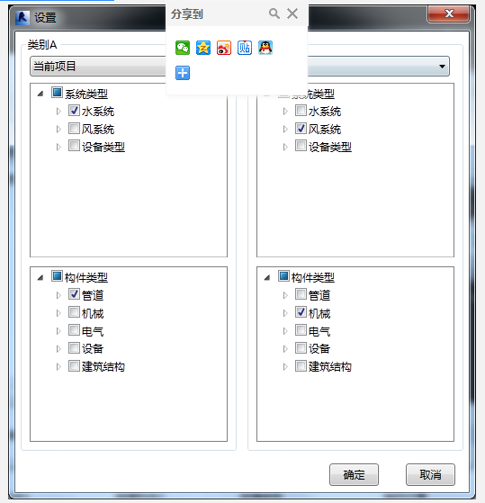

说明：

-软件会对于类别A与类别B中的构件进行相互的碰撞检测

-系统类型：勾选需要参与碰撞检测的系统类型

-构件类型：勾选需要参与碰撞检测的构件

-当勾选到的构件不存在以上的系统类型的属性时，软件也会将这些构件参与到碰撞检测中

3、点击运行碰撞弹出碰撞结果

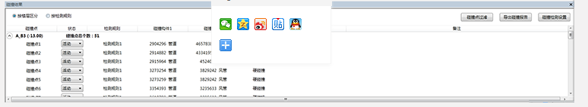

 说明：

-碰撞结果查看可根据按楼层区分和按检测规则区分

-碰撞点状态有活动，已核准，已解决和已忽略四种状态，可根据实际情况进行选择

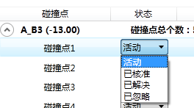

 说明：

-碰撞结果查看可根据按楼层区分和按检测规则区分

-碰撞点状态有活动，已核准，已解决和已忽略四种状态，可根据实际情况进行选择



-轴网位置：模型中存在轴网，软件会读取到轴网位置，如果不存在也可以自定义输入

4、双击碰撞点可在模型中查看碰撞点，软件会把两个碰撞的构件选中，其他的构件都会进行相对应的透明，同时支持用户直接在模型上修改这些碰撞点

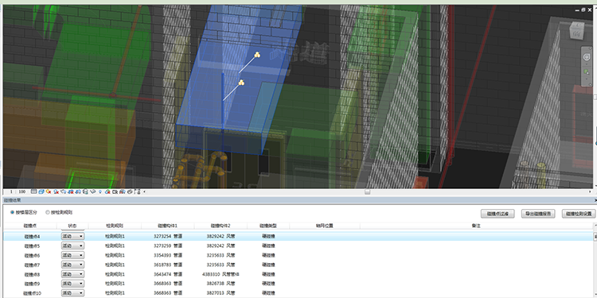

5、点击导出碰撞报告，支持导出当前碰撞结果中显示的碰撞点的报告

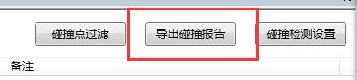

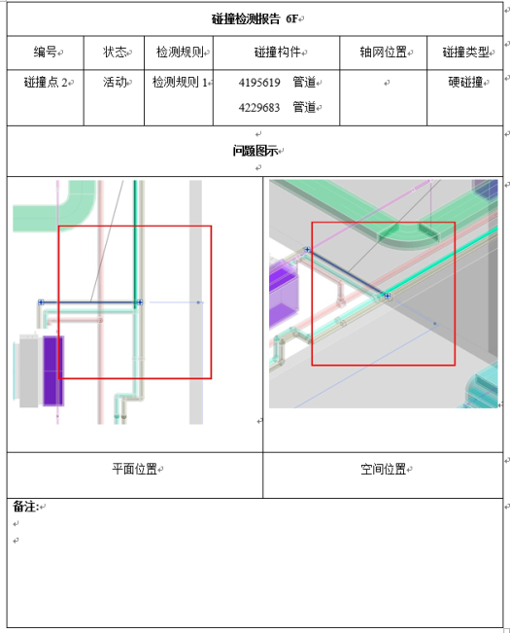

   二、净高分析

净高分析也是BIM基础的应用点之一   ，在设计阶段通过BIM模拟预建造，对空间狭小、管线密集或净高要求高的区域进行净高分析，提前发现不满足净高要求功能和美观需求的部位，避免后期设计变更，从而缩短工期、节约成本。

而revit本身并没有开发能够直接进行净高分析的功能，如果需要对模型进行净高分析，操作起来也是相当麻烦和繁琐的。作为协同大师的另外一个杀手锏，操作简单极致，轻松搞定净高分析。具体操作如下：

1、点击协同应用菜单栏中的“净高分析“按钮，弹出操作对话框

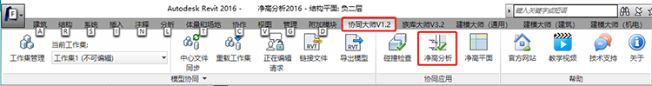

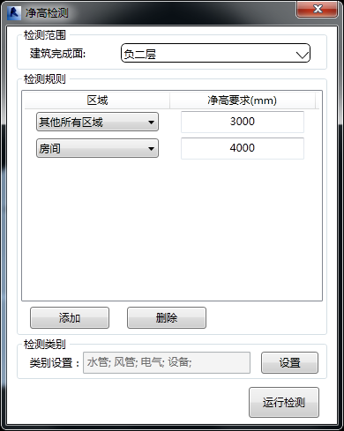

    说明：

-检测范围：选择一个标高作为净高检测的建筑完成面

-检测规则：支持不同的房间设置不同的净高要求

-检测类别：设置参与净高检测的构件

2、点击运行检测，弹出净高结果

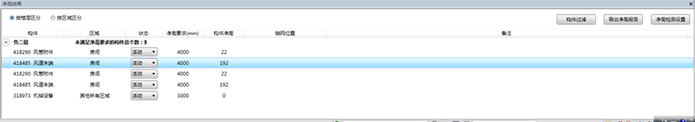

说明：

-净高结果查看可根据按楼层区分和按区域区分

-结果条状态有活动，已核准，已解决和已忽略四种状态，可根据实际情况进行选择

-轴网位置：模型中存在轴网，软件会读取到轴网位置，如果不存在也可以自定义输入

-构件过滤可根据楼层，区域以及状态进行过滤查看

3、双击构件条可在模型中查看构件，软件会把不满足净高要求的构件选中，其他的构件都会进行相对应的透明，同时支持用户直接在模型上修改

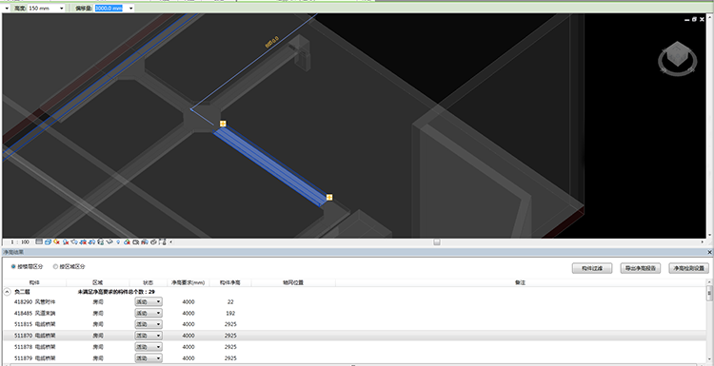

4、点击导出净高报告，支持导出当前净高结果中显示的构件报告

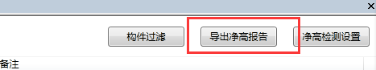

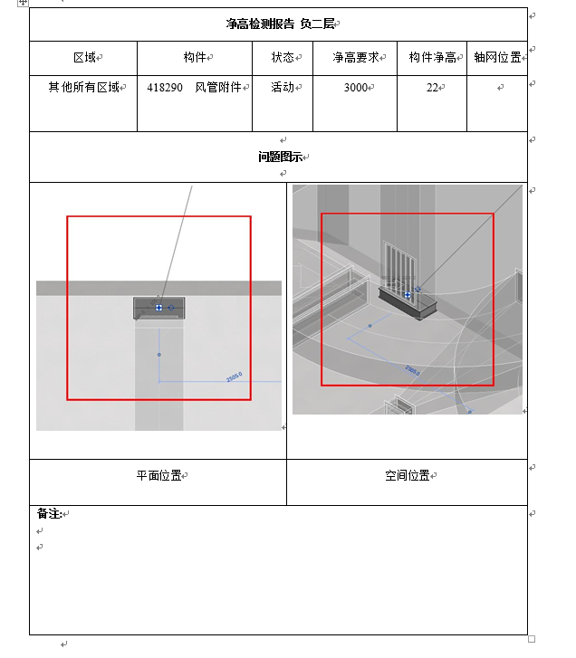

   三、净高平面

在实际的工作应用中，我们需要形成一张通过不同颜色表示不同高程区域的直观图纸，能让人一目了然的知道什么地方满足净高要求，什么地方不能满足，在什么地方，对于用户体验有没有影响等等。

这个时候，”净高平面“这一功能就可以发挥极致了，可以通过不同的填充颜色区分出不同区域不同的净高，可以通过平面的填充颜色快速的了解当前的区域的净高。具体操作如下：

1、点击协同应用菜单栏中的“净高平面”按钮，弹出对话框，可以对于平面填充图案以及构件类型进行设置，支持是否勾选图例以及标注

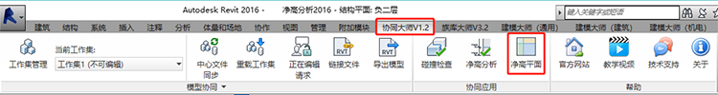

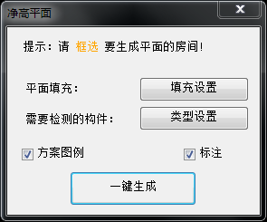

2、对填充设置和类型设置进行参数修改

-填充设置：支持对于不同的净高区间设置不同的填充图案以及填充颜色

-类型设置：勾选参与净高检测的构件

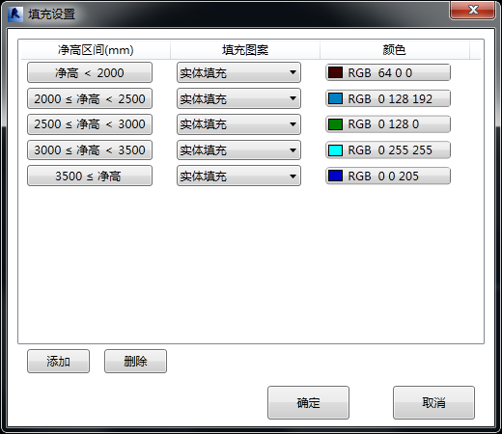   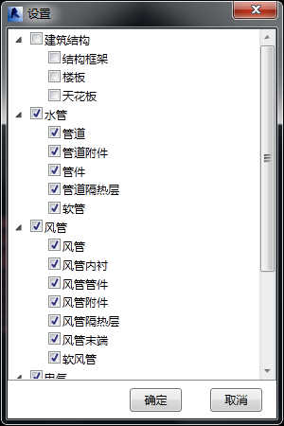

4、框选房间生成净高平面

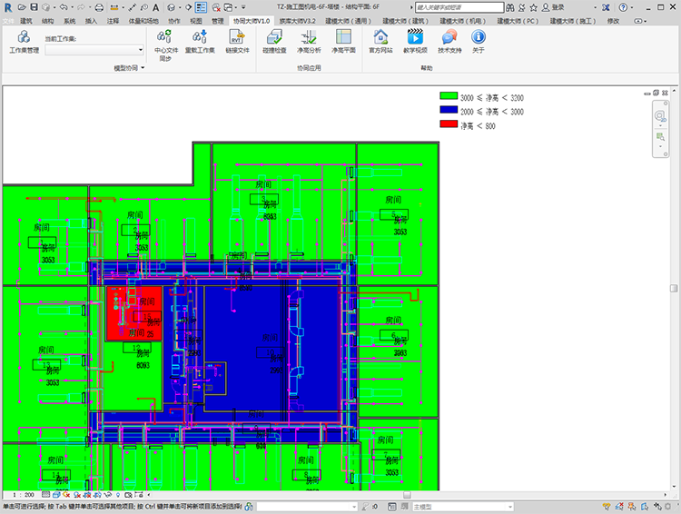

BIM应用的高效化是朝着集成应用的方向发展的，在此过程中，软件功能的集成化也显得尤为重要，协同大师力求功能实用化，操作简单化，集合碰撞检查、净高分析、净高平面三大基础应用功能，免费使用，也是为了坚守初心，在BIM革新的道路上砥砺前行。